Мавп’яча віспа, як вберегтися ?

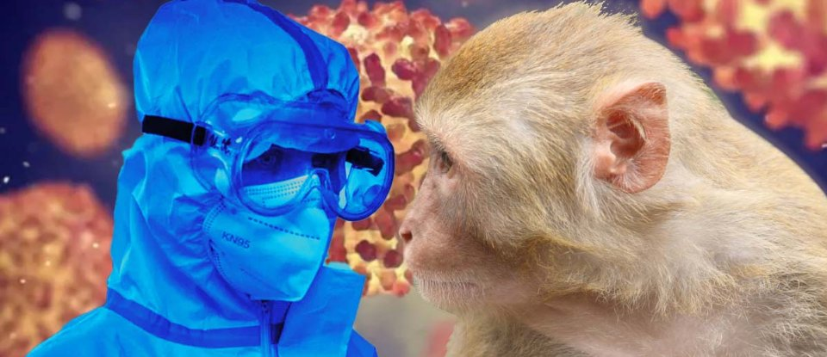

Мавп’яча віспа – віспоподібне захворювання, за клінічними ознаками дуже схоже на натуральну віспу. До цього часу мавп’яча віспа була рідкісним захворюванням. Вона передається від гризунів до людини або від людини до людини, але захворювання отримало назву через те, що у 1958 році вперше його виявили у лабораторних мавп. У 1970 році медики зафіксували перший випадок мавп’ячої віспи у людини в Демократичній Республіці Конго. Вірус переважно поширений у Західній та Центральній Африці, а втім, як спалах був виявлений у Великій Британії , вірус почали виявляти і інші країни, загалом 14 країн Європи підтвердили випадки хвороби.
За клінічною картиною мавп’яча віспа є "полегшеною версією" звичайної. Основна відмінність мавп’ячої полягає в тому, що вона викликає набряк лімфатичних вузлів.
Інкубаційний період захворювання — часу з моменту зараження до проявів перших симптомів — становить від 4 до 20 днів, у середньому 12.
Починається захворювання гостро, раптово з підвищення температури тіла далі приєднуються головний біль, біль у м’язах та спині, збільшення лімфатичних вузлів, лихоманка і озноб, надмірна втомлюваність.
На третій день після початку лихоманки у людини з’являється висип на обличчі, який поступово поширюється на інші частини тіла. Протягом прогресування хвороби висипи перетворюються на наповнені рідиною вузлики, які наприкінці інфекції перероджуються в струпи — сухі кірки на поверхні шкіри. Хвороба може тривати від 2 до 4 тижнів. Помирає кожен десятий інфікований.
Вірус передається при вдиханні великих крапель слини під час тісного контакту обличчя до обличчя, при взаємодії з рідинами хворого або зараженими предметами. У тіло вірус проникає через пошкодження на шкірі, а також слизові оболонки очей, рота чи носа.
Від тварини людина може інфікуватися при укусах або подряпинах, а також через приготування м’яса інфікованої тварини, яке не було належно термічно оброблене.
Наразі не було потреби спеціально розробляти вакцину проти вірусу мавп’ячої віспи, адже хвороба не була достатньо масовою. Втім, за даними Національної медичної бібліотеки США, щеплення від звичайної віспи може надійно захистити людину і від мавп’ячої. Більшість із народжених у Радянському Союзі українців вакцинувалися у ранньому дитинстві, тому вони захищені від інфекції.
Рекомендованим методом діагностики залишається ПЛР-тестування . Для цього досліджуються вміст або покриви висипань.
Хворі через загрозу високої контагіозності мають бути негайно госпіталізовані в спеціальні лікувальні установи. У приміщенні, де знаходився хворий, здійснюють ретельну дезінфекцію, а за контактними особами спостереження та карантин протягом 21 дня. Гігієна рук, уникання контактів із рідинами та речами особистого вжитку хворого допоможе попередити зараження.

Лікар епідеміолог
Відділення епідеміологічного нагляду
та профілактики інфекційних захворювань
Надвірнянського РВ
ДУ «Івано-Франківський ОЦКПХ МОЗ України» І.Я. Горбаль-Клим’юк

